Program Fundusze Europejskie na Pomoc Żywnościową 2021-2027 współfinasowany z Europejskiego Funduszu Społecznego+.
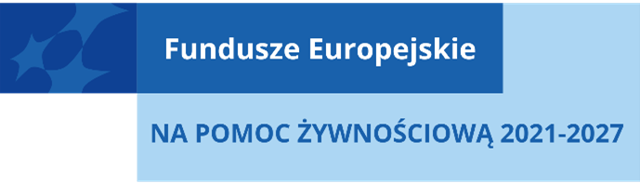
Szanowni Państwo,
rozpoczyna się kolejny program wsparcia żywnościowego dla osób potrzebujących: Program Fundusze Europejskie na Pomoc Żywnościową 2021-2027 współfinasowany z Europejskiego Funduszu Społecznego+, który jest kontynuacją już historycznego Programu Operacyjnego Pomoc Żywnościowa 2014-2020. Miejski Ośrodek Pomocy Społecznej w Sławkowie informuje, że przyjmuje zgłoszenia osób chętnych do skorzystania z pomocy w formie paczek żywnościowych.
FEPŻ stanowi kontynuację Programu Operacyjnego Pomoc Żywnościowa 2014-2020, w ramach którego wsparcie w postaci paczek żywnościowych lub posiłków otrzymywało średnio ponad 1,3 mln odbiorców rocznie – osób i rodzin w trudnej sytuacji życiowej, a ok. 150 tys. z nich uczestniczyło dodatkowo w różnych działaniach towarzyszących na rzecz włączenia społecznego.
FEPŻ to jeden z programów krajowych, które będą realizowane z udziałem środków pochodzących
z Europejskiego Funduszu Społecznego Plus zgodnie z Umową Partnerstwa na lata 2021-2027.
Za wdrażanie Programu odpowiada Ministerstwo Rodziny, Pracy i Polityki Społecznej jako Instytucja Zarządzająca.
Z powyższej pomocy mogą skorzystać osoby i rodziny znajdujące się w trudnej sytuacji życiowej, spełniające kryteria określone w art. 7 ustawy o pomocy społecznej, i których dochód nie przekracza 265% kryterium dochodowego uprawniającego do skorzystania z pomocy społecznej tj.:
- 2 056,40 zł netto – dla osoby samotnie gospodarującej
- 1 590,00 zł netto – dla osoby w rodzinie
Osoby, które chcą skorzystać z pomocy żywnościowej w ramach realizacji Programu Fundusze Europejskie na Pomoc Żywnościową 2021-2027 współfinasowanego z Europejskiego Funduszu Społecznego Plus proszone są o kontakt z pracownikiem socjalnym Ośrodka Pomocy Społecznej
w Sławkowie osobiście w godzinach pracy placówki, telefonicznie pod numerem telefonu 32 260 28 82. Zakładany okres realizacji dystrybucji artykułów spożywczych planowany jest do końca listopada 2024r.
Osoby zakwalifikowane zostaną informowane indywidualnie o terminie wydawania żywności.
